Дети о Дне защиты детей
Только бы ЛЕТО не уходило...
Только бы ЛЕТО не изчезало...
Только бы ЛЕТО было и было-
Сколько бы ни было...
Все его мало...
Многие помнят то неподдельное чувство истинно детского счастья - начало долгожданных каникул, День защиты детей, рисунки мелками на асфальте. Кто кого и от кого должен защищать - совершенно было непонятно тогда для нас, детей, да и нынешнее подрастающее поколение, навряд ли волнует. Но ощущение праздника, безусловно, самое всеохватывающее! Голубое небо, летнее жаркое солнце, беззаботный шумный маленький народ, рисующий мелками цветные облака и домики.
1 июня, Международный день защиты детей, совпал с открытием школьных лагерей в городе Шумерля. На базе МОУ «СОШ №3» решили отметить этот день не только ярко, разрисовав школьный двор цветными мелками, но и громко, проведя общелагерную дискотеку.
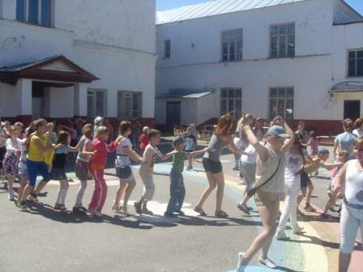
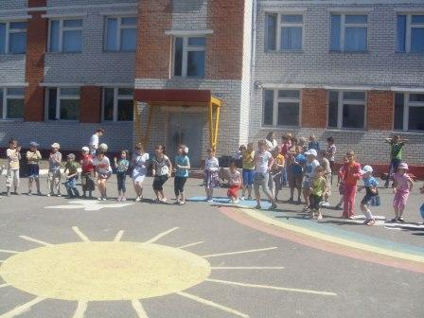
Нескончаемый восторг, буря эмоций, вкусный обед, лучшие вожатые,- вот это по-настоящему День защиты детей!

